متدPrompt در JS

متود prompt برای دریافت مقادیر از کاربر از این دستور استفاده می کنیم. داخل پرانتز عبارتی را، برای توضیح به کاربر می توانیم بنویسیم. با اجرای این دستور، پنجره ای در مرورگر برای کاربر باز می شود، که کاربر می تواند مقدار مورد نظر خود را وارد کند

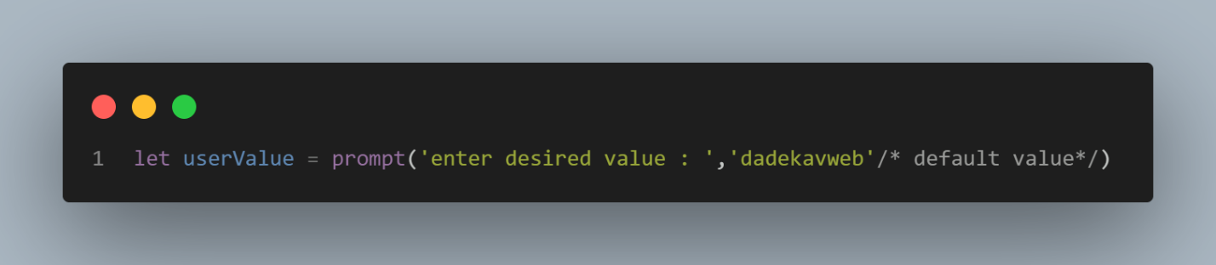

توابع در جاوا اسکریپت

جاوا اسکریپت، تابع به کاربر این امکان را می‌دهد تا یک بلوک از کدها را تعریف کند، به آن نامی نسبت بدهد و سپس آن را هر چند باری که می‌خواهد در قسمت‌های مختلف برنامه اجرا کند. استفاده از توابع در جاوا اسکریپت می‌تواند فرایند کدنویسی را بسیار مختصرتر و آسان‌تر کند.

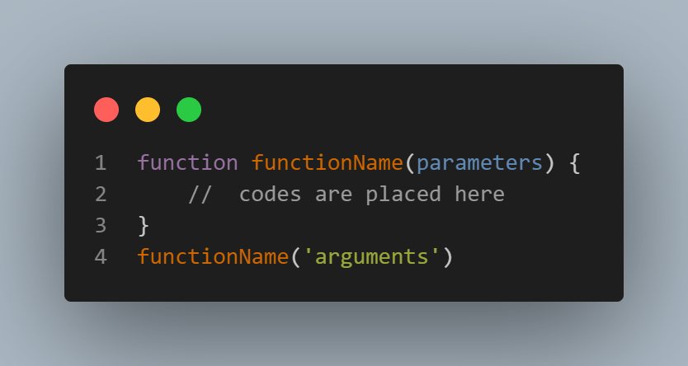

در جاوااسکریپت به سه روش میتوان تابع ها را تعریف کرد :

1.regular function

2.anonymous function

3.arrow function

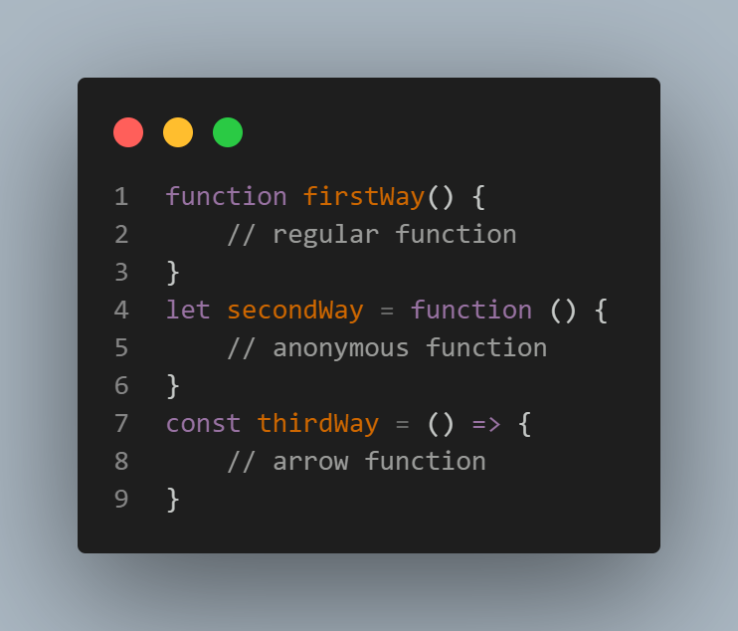

نحوه فراخوانی تابع در JS :

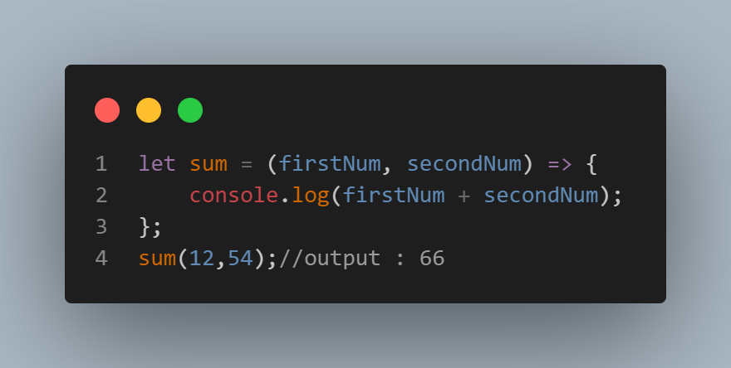

پارامتر و آرگومان ها در JS

پارامترها نام هایی هستند که در هنگام تعریف تابع به آن داده می شوند و آرگومان ها مقادیر واقعی هستند که هنگام اجرای تابع به آن داده می شوند.



ارسال آرگومان به تعداد دلخواه :

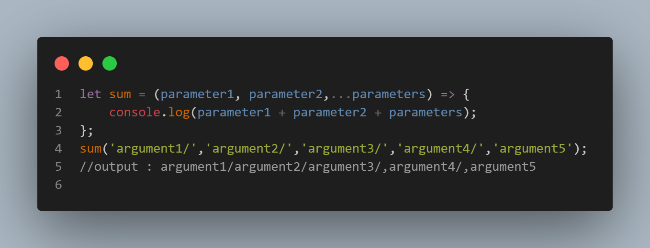

نکته : خروجی سه آرگومان آخر comma (,) میان آنها وجود دارد زیرا سه آرگومان آخر تبدیل به شبه تابع شده است.

تابع بازگشتی

تابع بازگشتی باید شرطی برای توقف داشته باشد که دیگه خودش را فراخوانی نکند. در غیر اینصورت تابع به طور نامحدود خود را فراخوانی می کند و گیر می افتد. پس از برقراری شرط توقف، تابع فراخوانی خود را متوقف می کند.

